САНКТ-ПЕТЕРБУРГСКИЙ НАЦИОНАЛЬНЫЙ ИССЛЕДОВАТЕЛЬСКИЙ УНИВЕРСИТЕТ ИТМО

Дисциплина: Бэк-энд разработка

Отчет

Лабораторная работа № 4

Выполнила:

Маркозубова Анастасия Кирилловна

БР1.1

Проверил:
Добряков Д. И.

Санкт-Петербург
2026 г.

Задача
Подготовить удалённый сервер, установить зависимости, развернуть приложение и настроить nginx как обратный прокси. Автоматизировать настройку средствами Ansible и проверить повторный запуск playbook.
Ход работы
1 Сервер и исходное приложение
Для работы использована ВМ backend-lab4 в Cloud.ru Evolution, зона ru.AZ-3. На сервере установлена Ubuntu 24.04.4 LTS. Ресурсы ВМ: 2 vCPU, 4 ГБ RAM, SSD 30 ГБ. Публичный адрес: 168.113.254.187. Подключение выполняется по SSH-ключу под пользователем user1 с повышением привилегий через sudo.
Приложение сайта поиска работы включает шесть сервисов Node.js/TypeScript: auth, profile, resume, vacancy, application и reference. Для каждого сервиса используется отдельная PostgreSQL 16; события передаются через RabbitMQ. Всего в Compose описано 14 контейнеров, включая nginx. Наружу опубликован только порт 80 nginx. В группе безопасности Cloud.ru разрешены входящие TCP 22 и 80.
Приложение было развёрнуто ранее. В этой работе существующая конфигурация перенесена в Ansible, без удаления томов PostgreSQL и RabbitMQ. В базах уже находились учебные компании, вакансии, резюме и отклики.
2 Структура Ansible
Файлы размещены в labs/lab4/ansible. В inventory описана группа backend с узлом cloudru. Переменные каталога приложения, пользователя, списка сервисов и SHA релиза вынесены в group_vars/backend.yml. Для выполнения использован ansible-core 2.19.3 на Linux runner GitHub Actions. На управляемой ВМ необходимы SSH и Python 3, отдельный агент Ansible не устанавливается [1].
ansible/
ansible.cfg
inventory.example.yml
requirements.txt
site.yml
group_vars/backend.yml
roles/base/
roles/docker/
roles/backend_app/
roles/nginx/
verify.yml
Назначение ролей приведено в таблице 1.
Таблица 1 - Роли Ansible
Роль | Выполненные настройки
base | Базовые пакеты и запущенная служба SSH
docker | Официальный репозиторий, ключ подписи, Docker Engine, Compose и автозапуск
backend_app | Архив приложения, защищённый .env, сборка и запуск контейнеров
nginx | Конфигурация обратного прокси из Jinja2-шаблона
3 Подготовка системы и Docker
Роль base использует модуль apt для установки ca-certificates, curl, openssl, python3-apt и tar. Служба SSH переводится в состояние started и включается в автозапуск. Роль docker создаёт каталог /etc/apt/keyrings, загружает открытый ключ репозитория и формирует docker.sources для версии Ubuntu. Пакеты устанавливаются со state: present, без принудительного обновления уже установленных версий.
После установки служба Docker включается в автозапуск. Наличие Compose проверяется командой docker compose version; проверочная команда помечена changed_when: false.
4 Развёртывание приложения
На управляющем узле формируется архив приложения. Из него исключены .env, приватные ключи, node_modules и dist. Модуль unarchive передаёт архив на сервер и распаковывает его в /home/user1/backend-lab4 [2]. Файл конфигурации nginx исключён из архива, поскольку им управляет отдельная роль.
Файл .env создаётся только при первом развёртывании. Для него установлены права 0600; задачи, связанные с секретами, выполняются с no_log: true. Существующий файл не заменяется. Перед запуском проверяется docker compose config --quiet.
Изменения исходников или шаблона nginx уведомляют обработчик Deploy application. Он выполняет scripts/deploy.sh: сборку образов, запуск с ожиданием готовности, пересоздание nginx и HTTP-проверки. Обработчики позволяют не перезапускать приложение, когда состояние не изменилось [3]. SHA успешно завершённого релиза сохраняется в .ansible-deployed-sha; если запуск прервался, следующий запуск повторяет незавершённое развёртывание.
5 Настройка обратного прокси
Роль nginx формирует default.conf из Jinja2-шаблона. Запросы /auth/, /profile/, /resume/, /vacancy/, /application/ и /reference/ направляются на порты 8001-8006 соответствующих контейнеров. Завершающий слеш в proxy_pass удаляет префикс сервиса. В запрос передаются Host, X-Real-IP, X-Forwarded-For и X-Forwarded-Proto.
nginx работает внутри контейнера. После обновления сервисов он пересоздаётся, чтобы получить их актуальные адреса и обновлённые файловые подключения. Конфигурация проверяется nginx -t. Для подтверждения версии наружу выдаётся deployment.json с SHA коммита.
6 Проверка работы и повторного запуска
Проверка проводится в два этапа. Первый запуск применяет роли к существующей ВМ. Второй запускает тот же playbook с тем же архивом и SHA. Дополнительно проверяются состояния контейнеров, шесть страниц Swagger, API справочников и SHA релиза через публичный HTTP-адрес.
Запуск 39963222282 завершился успешно. Проверены сборка TypeScript, подключение Ansible, применение ролей и доступ к API. При повторном запуске получен результат:
cloudru : ok=31 changed=0 unreachable=0 failed=0 skipped=1 rescued=0 ignored=0
В повторном запуске changed=0, failed=0 и unreachable=0. Это подтверждает идемпотентность проверенного сценария на существующей ВМ. Файл .env сохранился: playbook сравнил его контрольную сумму до и после настройки, не выводя содержимое. Полное развёртывание на новой пустой ВМ отдельно не выполнялось.
Журнал запуска: https://github.com/mmmilkinnn/ITMO-ACS-Backend-2026-A/actions/runs/39963222282.
На рисунке 1 показана главная страница приложения, открытая через публичный адрес сервера.

Рисунок 1 - Главная страница приложения
На рисунке 2 показана документация API сервиса вакансий.
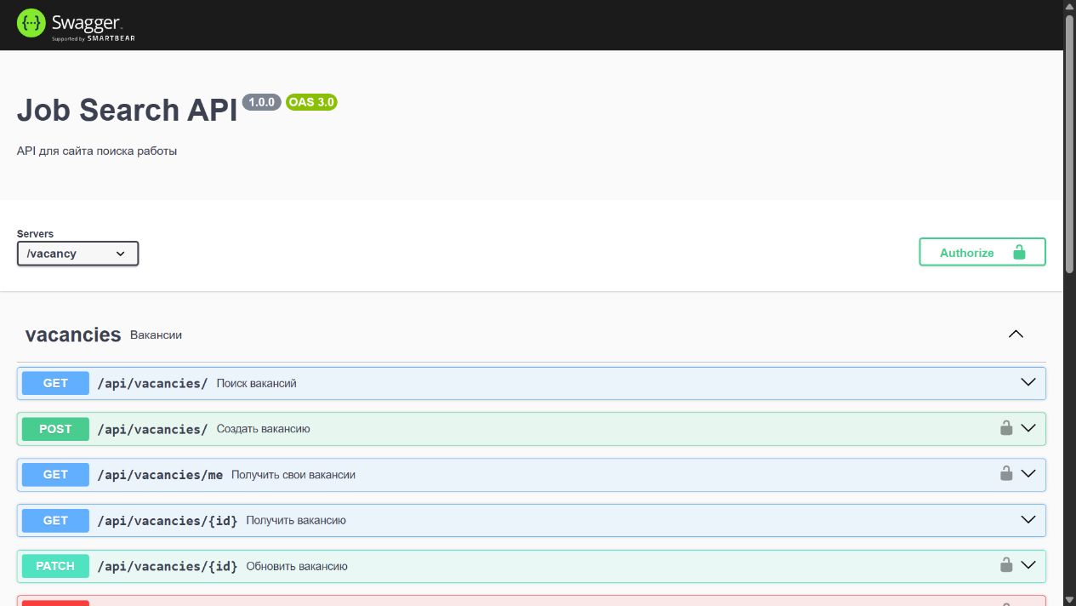
Рисунок 2 - Документация API вакансий через nginx
Вывод
Подготовлены роли Ansible для настройки Ubuntu, Docker, приложения и nginx. Ручная последовательность команд заменена playbook с переменными и обработчиком развёртывания. Секреты и данные приложения сохраняются между обновлениями. Повторный запуск завершился без изменений; приложение прошло HTTP-проверки.
Использованные источники
1. Ansible. Using Ansible playbooks: https://docs.ansible.com/ansible/latest/playbook_guide/index.html.
2. Ansible. ansible.builtin.unarchive: https://docs.ansible.com/ansible/latest/collections/ansible/builtin/unarchive_module.html.
3. Ansible. Handlers: https://docs.ansible.com/ansible/latest/playbook_guide/playbooks_handlers.html.

